**SysTEC**

**Modelo de Casos de Uso**

**Autores:**

**Alecsander Vieira Marques,**

**Felipe Moura Rosa,**

**Kamila Pereira Rodrigues,**

**Krystian Graupner.**

**Versão 1.0**

**Histórico da Revisão**

|  |  |  |  |
| --- | --- | --- | --- |
| **Data** | **Versão** | **Descrição** | **Autor** |
| 24/10/2017 | 1.0 | Início do preenchimento do documento. | Kamila |
| 24/10/2017 | 1.1 | Desenvolvimento da Introdução. | Alecsander |
| 25/10/2017 | 1.2 | Inclusão dos casos de uso. | Kamila |
| 01/11/2017 | 1.3 | Apresentação dos documentos. | Os autores |

1. **Sumário**

1. Introdução 4

1.1 Finalidade 4

1.2 Escopo 4

1.3 Referências 4

1.4 Visão Geral 4

2. Atores 4

2.1 Coordenador 4

3. Diagramas 4

3.1 Diagrama de Caso de Uso de Sistema 5

4. Casos de Uso 5

4.1 Manter Cursos 5

4.1.1 Descrição 5

4.1.2 Risco 5

4.1.3 Prioridade 5

4.2 Manter Disciplina 6

4.2.1 Descrição 6

4.2.2 Risco 6

4.2.3 Prioridade 6

4.3 Manter Turmas 6

4.3.1 Descrição 6

4.3.2 Risco 6

4.3.3 Prioridade 6

4.4 Manter Alunos 6

4.4.1 Descrição 7

4.4.2 Risco 7

4.4.3 Prioridade 7

4.5 Gerar Relatório 7

4.5.1 Descrição 7

4.5.2 Risco 7

4.5.3 Prioridade 7

4.5.4 Prioridade 7

**Modelo de Casos de Uso**

# Introdução

## Finalidade

Este documento apresenta os casos de uso que compõem o sistema *SysTEC*, mostrando sua estrutura de distribuição, finalidades, riscos e prioridades.

## Escopo

O escopo deste documento é o Projeto *SysTEC*.

## Referências

DOV VISAO

## Visão Geral

Neste documento está composto por uma explicação dos atores e os casos de uso identificados no sistema, o item 2 (atores), trata-se dos atores identificados no sistema, no item 3, é apresentado o diagrama que mostra todos os casos de uso identificados neste documento e, por fim, no item 4 tem-se a descrição detalhada de cada caso de uso. NAO SE APLICA

# Atores

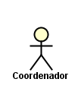

## Coordenador

Usuário que irá fazer toda a inclusão e exclusão de dados dos alunos, turmas, disciplinas. Gerenciar informações dos alunos nas suas disciplinas. Gerar relatórios dos alunos aptos a cursarem o TCC.

# Diagramas

O sistema está representado no diagrama a seguir.

## Diagrama de Caso de Uso de Sistema

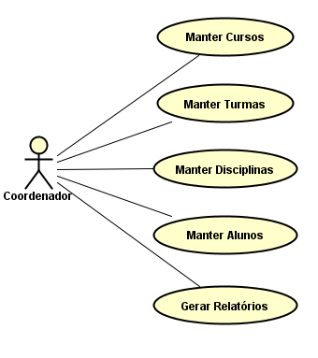

# Casos de Uso

## Manter Cursos

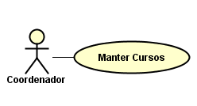

### Descrição

O sistema deve realizar o gerenciamento dos cursos. O gerenciamento compreende a consulta de cursos cadastrados, a emissão do curso no sistema que seria o cadastro, a alteração e a exclusão do curso.

### Risco

Baixo.

### Prioridade

Baixo.

## Manter Disciplina

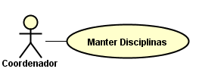

### Descrição

O sistema deve realizar o gerenciamento das disciplinas. O gerenciamento compreende a consulta de disciplinas cadastradas, a emissão de disciplina, a alteração e a exclusão da disciplina. Os dados necessários para cadastro são o nome da disciplina e o curso que ela pertence.

### Risco

Baixo.

### Prioridade

Média.

## Manter Turmas

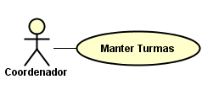

### Descrição

O sistema deve realizar o gerenciamento das turmas. O gerenciamento compreende a consulta das turmas cadastradas, a emissão, alteração e a exclusão da turma. Os dados necessários para cadastro são o nome da turma e o curso que ela pertence.

### Risco

Baixo.

### Prioridade

Média.

## Manter Alunos

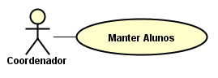

### Descrição

O sistema deve realizar o gerenciamento dos alunos. O gerenciamento compreende a consulta dos alunos cadastrados, a emissão, alteração e a exclusão do aluno. Os dados necessários para cadastro são o nome do aluno, matrícula, turma. Após salvar estas informações teremos uma tabela chamada movimento acadêmico, onde receberá os dados necessários: Matrícula (onde temos um aluno e a turma que ele pertence), disciplina e situação. Esta tabela será salva no cadastro de aluno.

### Risco

Baixo.

### Prioridade

Alta.

## Gerar Relatório

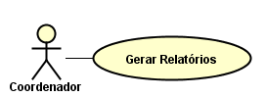

### Descrição

O sistema deve gerar relatórios para verificar a situação dos alunos de uma turma. Esse relatório deverá exibir a matricula, nome do aluno, situação e caso ele esteja reprovado um campo descrição que irá informar em qual ou quais disciplinas o mesmo foi reprovado.

### Risco

Médio.

### Prioridade

Alta.